Транспорт в Москве: как пользоваться электричками

Преимущества электрички для туриста — на каких электричках удобнее передвигаться внутри столицы, когда из Москвы проще всего выбраться на пригородном поезде и где узнать расписание поездов пригородного сообщения.
Пригородные поезда, доставляющие пассажиров с московских вокзалов в города и поселки Подмосковья и обратно, хорошо знакомы как столичным дачникам, так и большинству жителей Московской области. Туристы пользуются ими не так уж часто, а зря: иногда электричка оказывается быстрее и удобнее автобуса, метро и даже такси.
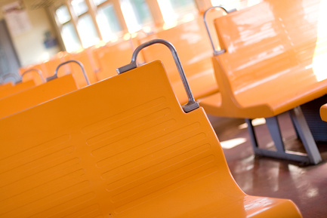Второе название электрички – поезд пригородного сообщения. Но иногда именно на этих поездах удобнее всего передвигаться внутри Москвы. Например, станции Лосиноостровская и Лось (Ярославское направление), Фрезер и Косино (Казанское направление) расположены далековато до метро, а добраться на наземном общественном транспорте или такси мешают пробки.
В теплое время года ехать за город в субботу утром удобнее всего электричкой: ведь выезды из города в этот сезон блокируют огромные пробки. То же касается возвращения в Москву из пригородов воскресным вечером. Конечно, электрички в это время тоже забиты людьми, но они хотя бы идут в соответствии с расписанием, тогда как на шоссе 20-километровая поездка легко может затянуться на пару часов.
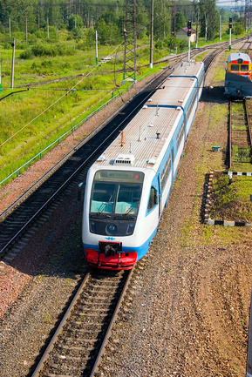
Расписание электричек можно узнать как в Интернете, так и непосредственно на станции. Оно, как правило, соблюдается, однако следует быть внимательным: каждый день в него непременно вносится пара-тройка временных изменений, отменяющих поезда или меняющих время их отправления. Об изменениях сообщается на информационном стенде рядом с расписанием, так что просматривать его следует весьма внимательно.
Пройти на перрон станции пригородных поездов можно, поднеся билет к специальному турникету. Внимание: на выходе со станции (по крайней мере, в пределах Москвы) вас поджидает такой же турникет, преодолеть который опять-таки можно лишь с помощью проездного документа. Так что сохраняйте билеты до конца поездки.
Собираясь отправиться на электричке на дачу к друзьям или в какое-либо интересное место Подмосковья, помните: во-первых, электрички заканчивают ходить раньше, чем поезда метро, а во-вторых, чем дальше станция, тем больше интервал между поездами. Непременно заранее ознакомьтесь с обратным расписанием и планируйте возвращение на не слишком поздний час. Если вы решили воспользоваться электричкой для поездки по городу или в ближайшие пригороды, заранее искать расписание нет необходимости: в городской и ближайшей пригородной зоне вряд ли придется ждать электропоезда больше 10-12 минут.
На некоторых небольших станциях в относительной удаленности от Москвы билетные кассы иногда не работают из-за нехватки кассиров. Не волнуйтесь: контролеры, проверяющие билеты в электричках, знают об этом и, услышав станцию отправления, просто выпишут вам билет, взяв за него официальную цену. Ну, а если вы не встретите контролера, билет можно приобрести в кассе на перроне станции прибытия – хотя бы для того, чтобы с его помощью благополучно выйти в город.

